Fédération Algérienne de Football
Direction Technique Nationale

Direction Technique Régionale Batna
Ligue de wilaya de football de Biskra

Rapport de fin de stage DFE
Période allant du ………… au ………..

Nom :
Prénom :
Catégorie : U

Saison sportive 20.. / 20..

Sommaire

Introduction
Première partie : Cahier pédagogique
- Renseignement du stagiaire
- Information sur le club
- Objectifs
- Emploi du temps
- Matériel disponible
- Fiche de renseignement des joueurs
- Fiche d’assiduité
- Tests d’évaluation et interprétation
Deuxième partie : Planification
- Microcycle de 10 jours
- Fiches de séances
Troisième partie : Bilan du stage
- Conclusion
- Problèmes rencontrés
- Suggestions

Introduction
…………………………………………………………………………………………………………………………………………………………………………………………………………………………………………………………………………………………………………………………………………………………………………………………………………………………………………………………………………………………………………………………………………………………………………………………………………………………………………………………………………………………

Première partie
Cahier pédagogique

Renseignement du stagiaire

Nom :
Prénom :
Date et lieu de naissance :
Adresse personnelle :
Numéro de téléphone :
E-mail :
Fonction actuelle :
Autres diplômes :
Titres :

Informations sur le club
Adresse du siège :
Adresse du stade :
Membres administratifs :
- Président :N° de téléphone :
- Secrétaire :
Staff technique
- Entraineur séniors :
- Directeur Technique des jeunes :
- N° téléphone :
- Entraineurs des catégories jeunes
- U21 :
- U20 :
- U18 :
- U16 :
- U14 :
- U12 :
- U10 :
- U 8 :
- U 6 :
Staff médical
- Médecin :
- Kinésithérapeute :

Objectif
Entrainement de base(8 – 12 ans)
Football des enfants : Exploration et expérimentation
Sur le plan éducatif

- Recherche du moi et l’équipe : Esprit d’appartenance (jouer pour le collectif)
- Inculquer l’état d’esprit sportif (professionnel) : Mentalité (maitrise de soi, courage, l’envie, respect……)
- Développer le sens de communication : Relations humaines (respect, sociabilité, coopération, écoute, échange)
- Hygiène et santé du sportif

Sur le plan sportif
- Acquisition des bases gestuelles
- Capacités de coordination psychomotricité
- Instinct technique et découverte des gestes
- Maîtrise individuelle du ballon
- Sens du jeu(attaque et défense)

NB/ Méthodes de travail doit être basée sur: Jeu – Exercices avec ballon – Jeu

Matériel disponible
- Nombre de ballons
- Nombre de dossards
- Nombre de médecine-balls
- Nombre de plots
- Nombre d’assiettes
- Nombre de poteaux
- Nombre de cers aux
- Nombre de cordes
- Nombre de haies
- Nombre de petits buts
- Nombre d’échelles

NB/ Citez le nombre

Emploi du temps

Journées Périodes | Matinée | Après-midi
Samedi
Dimanche
Lundi
Mardi
Mercredi
Jeudi
Vendredi

- Indiquez les horaires et les lieux des entrainements :

NB/ Cocher la case qui convient (+)

Renseignements des joueurs

N°^{s} | Noms | Prénoms | Adresses | Numéros de  Téléphone | Ecolesfréquentées | Années de pratique | Groupes sanguin
01
02
03
04
05
06
07
08
09
10
11
12
13
14
15
16
17
18
19
20
21
22
23
24
25
26

Fiche d’assiduité
N°^{s} | Noms | Prénoms | Période allant du ……………………..au ……………………………………
 |  |  | Journées
 |  |  | 1ère | 2ème | 3ème | 4ème | 5ème | 6ème | 7ème | 8ème | 9ème | 10ème
 |  |  | Dates
01
02
03
04
05
06
07
08
09
10
11
12
13
14
15
16
17
18
19
20
21
22
23
24
25
26
NB/ Appréciations : A : Absent P : PrésentM : Malade

Tests d’évaluation et interprétation

Types de tests
- Test n° 01 : Vivacité
- Test n° 02 : Coordination
- Test n° 04 : Maitrise de la balle (jonglerie)
- Test n° 05 : Passe et contrôle
- Test n° 06 : Frappe et précision
- Test n° 07: Conduite du ballon
- Test n° 08 : Coordination avec ballon

Résultats et interprétations

Deuxième partie
Planification et fiches de séance

Microcycle de 10 séances
Titre : « Entrainement de base »
Séances | Dates | Journées | Volume | Période | Thème | Objectifs de séance
01 | ../../201.
02 | ../../201.
04 | ../../201.
05 | ../../201.
06 | ../../201.
07 | ../../201.
08 | .. / ../201.
09 | .. / .. /201.
10 | .. / .. /201.

NB/ A remplir soigneusement:
Journée : Samedi, Dimanche, lundi, mardi, mercredi, jeudi, vendredi
Période: Matin, Après-midi
Thème : Physique, technique, tactique ……….
Volume : Volume horaire en minute

Fiches de séances (10)

Fiche de séance n° : 01

Entraînement de Base
Objectif de la séance : ………………………………………
Horaire: Date :Volume horaire : Lieu :
Catégorie : Matériel :
Parties | Contenu de l’exercice | Formation & Evolution | Durée | Observations
Partie Préparatoire | - Préparation du joueur (éveil neuromusculaire  - Stimulation technique etcognitive  Préparationmentale
Partie Principale |  | 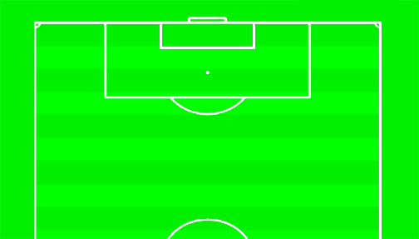
 |  | 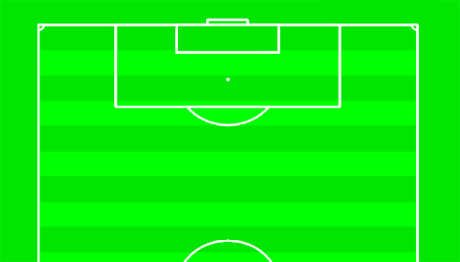
 |  | 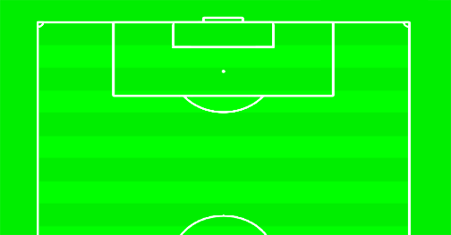
 |  | 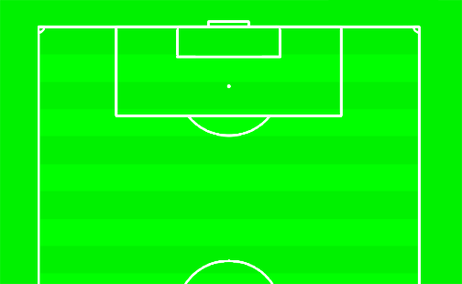
Partie Finale | - Relâchement physique et mental  - Course lente + exercices de récupération  - Stretching / Souplesse |  |  | Récupération en équipe
Bilan de la séance :
Fiche de séance n° : 10

Discipline : Horaire: Lieu : Volume horaire :
Catégorie : Matériel :
Saison sportive : . . /20
Entrainement de base
Objectif :

Parties | Sous Objectifs |  | Explication des exercices | Formationset évolutions | Volume | Observations
Partie préparatoire (phase 1) | Prise en main |  | - Appel – cérémonie  - Explication de l’objectif de la séance |  |  | Discipline
 | Mise en train | Echauf. Général | - Préparation du joueur (éveil neuromusculaire  - Stimulation technique etcognitive  - Préparationmentale |  |  | Travail en groupe
 |  | Echauf . Spécifique
Partie principale (phase 2) | Sous Objectif  Grosse coordination |  | Exo n°1 :  Récupération
 | Sous Objectif  Moyenne coordination |  | Exo n°2 :  Récupération
 | Sous Objectif  Fine coordination- |  | Exo n°3 :  Récupération
 | Sous Objectif  Application pratique |  | Exo n°4 :
Partie finale | Relaxation |  | - Relâchement physique et mental  - Course lente + exercices de récupération  - Stretching / Souplesse |  |  | Récupération en équipe
Bilan de la séance :

Troisième partie
Bilan du stage pratique

Conclusion :
…………………………………………………………………………………………………………………………………………………………………………………………………………………………………………………………………………………………………………………………………………………………………………………………………………………………………………………………………………………………………………………………………………………………………………………………………
Problèmes rencontrés :
……………………………………………………………………………………………………………………………………………………………………………………………………………………………………………………………………………………………………………………………………………………………………………………………………………………………
Suggestions :
………………………………………………………………………………………………………………………………………………………………………………………………………………………………………………………………………………………………………………………………………………………………………………………………………………………………………………………………………………………………………………

Grilles d’évaluation du stage pratique

Nom : Prénom :
Catégorie : U.. Niveau de compétition :

Fiche d‘évaluation du document de stage

Critères d’évaluation | Appréciations |  |  | Note
 | A | B | C
- Présentation du document (forme) | 3.0 | 2.0 | 1.0 | ……../3.0pts
- Niveau de langue | 2.5 | 1.5 | 1.0 | ……../2.5pts
- Organisation méthodologique | 1.0 | 0.5 | 0.25 | ……../1.0pts
- Le microcycle | 2.5 | 1.5 | 1.0 | ……../2.5pts
- Présentation des fiches de séances | 3.0 | 2.0 | 1.0 | ……../3.0pts
- Contenus des fiches de séances | 3.0 | 2.0 | 1.0 | ……../3.0pts
Note finale |  |  |  | ……../20pts
NB/ Encadrez la mention qui convient
Grille d’entretien du rapport de stage

Critères de l’entretien | Appréciations |  |  | Note
 | A | B | C
- Présentation du travail (exposé) | 3.0 | 2.0 | 1.0 | ……../3.0pts
- Communication | 3.0 | 2.0 | 1.0 | ……../3.0pts
- Assurance, maitrise de soi | 2.5 | 1.5 | 1.0 | ……../2.5pts
- Connaissance dans le domaine du football et de l’entrainement des jeunes footballeurs | 3.0 | 2.0 | 1.0 | ……../03pts
- Choix du microcycle et des objectifs de séances | 2.5 | 1.5 | 1.0 | ……../2.5pts
Note finale |  |  |  | ……../20pts
NB/ Encadrez la mention qui convient

Fiche d’évaluation finale
Du rapport de stage D.F.E.1
Du .. / .. / 20.. au .. / .. / 20..

Nom du stagiaire :
Prénom :
Direction Technique de la Wilaya de :
Date d’évaluation :
Note du rapport du stage pratique : .. /20 Pts
Note d’entretien : .. /20pts
Note finale : .. / 20 pts

Nom de l’examinateur :
Prénom :
Qualité :
Adresse e-mail :
Date d’évaluation :

Signature du Président CSA Signature du Candidat

Signature de l’Encadreur

